Поиграем с  малышом  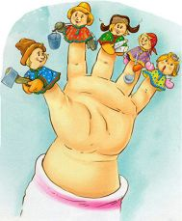 | «Ум ребёнка находится на кончиках его пальцев» В.А. Сухомлинский  «Движение рук всегда тесно связанны с речью и способствуют её развитию» В. М. Бехтерев  «Пальцы помогают говорить» М. Монтессори | Сейчас вряд ли можно найти маму, которая не слышала о том, как полезно играть с ребенком в пальчиковые игры. И речь при этом развивается, и память, и мелкая моторика, но главное, что эти игры нравятся детям!  Лучше по-хорошему хлопайте в ладоши!  Если кроха заболел и не может пойти гулять, если мама устала в сотый раз читать знакомые книжки, если малышу скучно и нечем заняться – вот тут самое время для пальчиковых игр. Другая ситуация, когда пальчиковые игры просто не заменимы – это длительные поездки в автобусе, на машине, ожидание очереди в поликлинике. Посадите кроху на колени, обнимите, погладьте ему ладошки, пальчики и начинайте играть.  Детям очень нравятся игры с хлопками. Некоторые мамы думают, что если ребенок умеет хлопать в ладоши и ударять кулачками  друг о друга, то такая игра будет для него слишком легкой и даже скучной. Ничего подобного! Вовремя, в соответствии с текстом чередовать движения – отнюдь не простая задача! А как малышам нравится прятать и искать свои руки! Попробуйте поиграть в эту игру с крохой, и вы увидите, как он будет искренне радоваться, обнаружив свои ручки!

➀ Белые гуси  ➁ К ручейку идут,  ➂ Гусяток ведут.  ➀ Белые гуси  ➃ Вышли на луга,  Крикнули гуси,  ➀ Белые гуси,  ➄ - Га! Га! Га!  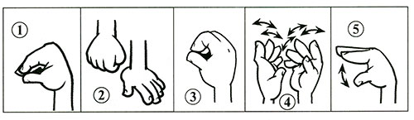 | «Ходит ёжик без дорожек  По лесу по лесу  Он колючками своими  Колется, колется.  Как я ёжику ежу  ту дорожку покажу  Где катают шишки  Маленькие мышки»  Дети сидят на стульчиках.указательными и средними пальцами обеих пук шагают по ножкам.  Сжимают и разжимают кулачки, изображая колючки ёжика.  Обеими руками поглаживают сверху вниз ножки.  «Мягкие пушистые,  Белые снежинки,  На траву ложатся  Ноги засыпают  И сейчас же тают»  Кругообразные движения ладошек  Раскрываем ладони, распрямляем пальцы  и плавными покачивающими движениями  опускаем руки на стол. | Моя семья  Вот дедушка,  Вот бабушка,  Вот папочка,  Вот мамочка,  Вот деточка моя,  А вот и вся семья.  (Ф. Фребель)  Поочередно пригибать пальчики к ладошке, начиная с большого, а со слов «А вот и вся семья» второй рукой охватывать весь кулачок.  Это глазки. Вот, вот.  Это ушки. Вот, вот.  Это нос, это рот.  Там спинка. Тут живот.  Это ручки. Хлоп-хлоп.  Это ножки. Топ- топ.  Ох устали вытрем лоб!Дети показывают части тела и выполняют движения в соответствии с текстом.

